Комитет по образованию
Государственное бюджетное профессиональное образовательное учреждение
педагогический колледж № 1 им. Н.А. Некрасова Санкт-Петербурга
(ГБПОУ Некрасовский педколледж № 1)

Конспект пробного урока

ФИО студента: | Искендерова Айгун Фикретовна
Дата проведения: | 25.03.2026
Предмет, УМК | Окружающий мир, «Школа России»
Школа, класс: | ГБОУ СОШ №684 «Берегиня»  3 «А» класс
Тема: | Государственный бюджет
Тип урока: | Урок открытия новых знаний, обретения новых умений и навыков
Цель урока: | Организация деятельности по формированию представления о государственном бюджете, его доходах и расходах, осознанию необходимости уплаты налогов гражданами государства и первичному закреплению знаний посредством работы с текстом учебника, выполнения заданий рабочего листа и обсуждения.

Задачи:
Дидактические | - сформировать у обучающихся представление о государственном бюджете;  - познакомить с понятиями доходы бюджета, расходы бюджета, налоги;  - научить определять источники доходов государственного бюджета и основные направления его расходов.
Развивающие | - развивать умение работать с текстом учебника, находить и извлекать необходимую информацию;  - развивать навыки анализа, сравнения, обобщения и формулирования выводов;  - развивать познавательную активность и исследовательские умения.
Воспитательные | - воспитывать понимание необходимости уплаты налогов для развития государства;  - воспитывать уважение к труду людей различных профессий, деятельность которых оплачивается из государственного бюджета;  - создать условия для развития умения работать в паре, уважать мнение одноклассников в ходе совместного обсуждения;  - содействовать развитию аккуратности и внимательности при записи новых понятий и выполнении заданий.

Планируемые результаты
Предметные
Знать: | - понятия государственный бюджет, доходы бюджета, расходы бюджета, налоги;  - основные источники доходов государственного бюджета;  - основные направления расходов государственного бюджета.
Понимать: | - что государственный бюджет — это план доходов и расходов государства;  - значение налогов для функционирования государства и общества;  - связь между доходами бюджета и расходами государства.
Применять: | - приводить примеры доходов и расходов государственного бюджета;  - распределять предложенные примеры на доходы и расходы бюджета при выполнении заданий рабочего листа.
Анализировать: | - анализировать информацию из текста учебника о государственном бюджете.
Синтезировать: | - обобщать полученную информацию и формулировать вывод о роли государственного бюджета.
Оценивать: | - оценивать значение уплаты налогов для развития государства и общества;  - высказывать своё мнение о важности различных направлений расходов бюджета.

Метапредметные:
УУД | Формулировка из ФГОС | Задание
Регулятивные: | - Планировать действия по решению учебной задачи для получения результата; выстраивать последовательность выбранных действий.  - Осуществлять самоконтроль и контроль результатов деятельности.  - Устанавливать причины успеха/неудач учебной деятельности. | - Составление и обсуждение плана урока («Узнаем, что такое государственный бюджет; узнаем, из чего он складывается; закрепим знания»).  - Самопроверка задания «Доходы и расходы бюджета» по эталону.  - Самооценка результатов работы в рабочем листе (подсчёт «+» и выставление оценки).
Познавательные: | - Сравнивать объекты, устанавливать основания для сравнения.  - Классифицировать предложенные объекты по заданному признаку.  - Находить необходимую информацию в тексте.  - Устанавливать причинно-следственные связи и делать выводы.  - Анализировать информацию и формулировать вывод. | - Сравнение понятий «доходы бюджета» и «расходы бюджета».  - Распределение примеров на доходы и расходы бюджета в рабочем листе.  - Поиск в учебнике определений понятий «бюджет», «доходы», «расходы», «налоги».  - Обсуждение вопроса о значении налогов для формирования государственного бюджета.  - Итоговый вывод о роли государственного бюджета в жизни государства.
Коммуникативные: | - Воспринимать и формулировать суждения, выражать своё мнение.  - Соблюдать правила диалога и уважительно относиться к мнению собеседника.  - Аргументированно высказывать свою точку зрения.  - Участвовать в совместной деятельности. | - Ответы на вопросы учителя в ходе обсуждения темы урока.  - Работа в парах при выполнении задания «Расходы бюджета и профессии людей».  - Обсуждение ситуации с Сашей и Машей о транспортном налоге.  - Совместное обсуждение заданий и проверка работы соседа по парте.

Личностные | - Осознание ценности труда людей разных профессий. | - Задание «Расходы бюджета и профессии людей».

Межпредметные связи: | Английский язык, обществознание, экономика
Основные понятия: | Государственный бюджет; Доходы бюджета; Расходы бюджета; Налоги;
Методы, технологии: | Методы: исследовательский метод, работа в парах, игровая деятельность («Верю — не верю»), практическая работа с рабочим листом, приём «Незаконченные предложения», самопроверка и взаимопроверка, здоровьесберегающие технологии.  Технологии: информационно-коммуникационные, проблемное обучение, деятельностный подход, практические задания.
Ресурсы урока для учителя: | Учебник «Окружающий мир», УМК «Школа России», 3 класс; Рабочие листы для заданий по теме «Бюджет»; Карточки для работы в парах; Презентация или слайды.
Ресурсы урока для учащихся: | Учебник, тетрадь, письменные принадлежности.

План урока с распределением времени
Этап |  | Задание | Время
Этап мотивации (самоопределения) к учебной деятельности |  | Приветствие, настрой на урок, улыбка, проверка готовности к работе. | 2 мин
Этап актуализации знаний и фиксирования индивидуального затруднения в пробном действии |  | Вспоминание, что такое деньги, обсуждение понятия «бюджет», выявление затруднения. | 5 мин
Этап выявления места и причины затруднения, постановка цели деятельности |  | Задание с буквами и числами, определение темы урока, формулировка цели. | 5 мин
Этап построения проекта выхода из затруднения |  | Составление плана урока, определение последовательности действий. | 3 мин
Этап реализации построенного проекта (первичное закрепление) |  | Чтение определения бюджета, составление словарика по теме, работа с карточками «Доходы — Расходы», обсуждение профессий. | 11 мин
Этап самостоятельной работы с проверкой по эталону |  | Выполнение задания 2 (распределение доходов и расходов бюджета), самопроверка и выставление оценки. | 5 мин
Физминутка |  | Подвижная игра «Доходы — Расходы». | 1 мин
Этап включения в систему знаний и повторения |  | Игра «Верю — не верю», обсуждение жизненной ситуации с Сашей и Машей. | 7 мин
Этап рефлексии учебной деятельности (итог урока) |  | Подведение итогов, повторение целей урока, обсуждение нового материала, самооценка. | 5 мин
Домашнее задание |  | Записывают домашнее задание. | 1 мин
 | Итого: |  | 45 мин

Оформление доски
25 марта
Классная работа

Государственный бюджет — это план доходов и расходов государства.

Оформление тетради ученика на конец урока
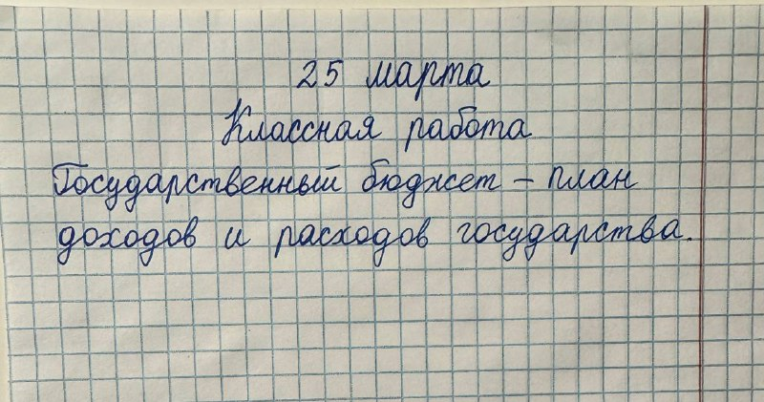

Ход урока:
Структура урока (этапы) | Содержание деятельности учителя | Содержание деятельности  обучающихся
Этап мотивации (самоопределения) к учебной деятельности | Здравствуйте, ребята! Меня зовут Айгун Фикретовна, сегодня я проведу у вас урок окружающего мира.  Садитесь на свои места, проверьте, чтобы у вас на партах лежали учебник, письменные принадлежности и раздаточные материалы.  Давайте начнём наше занятие с самого главного — с улыбки. Повернитесь друг к другу и улыбнитесь.  Замечательно! Сейчас я прочитаю вам пословицу:  «Кто хорошо трудится, тому есть чем хвалиться»  Как вы понимаете эти слова? Кого можно назвать человеком, который «хорошо трудится»? (Учится на пятерки, помогает дома, мастерит, убирает).  А что значит «есть чем хвалиться»? Это просто сказать «я молодец»? (Хвалиться можно результатом своего труда).  Кто хорошо и старательно трудится, тот всегда добьётся результата, которым можно гордиться. | Приветствуют учителя. Садятся на свои места и готовят необходимые материалы. Настраиваются на рабочее и позитивное настроение для урока.
Этап актуализации знаний и фиксирования индивидуального затруднения в пробном действии | — Ребята, давайте вспомним, о чём мы говорили на прошлом уроке. Что такое деньги? (Деньги — это средство оплаты товаров и услуг, Деньги — это средство обмена)  — Для чего людям нужны деньги? (Чтобы покупать товары, чтобы оплачивать услуги, чтобы платить за транспорт, еду, одежду).  — Довольно часто по телевидению или радио можно услышать: «Разрабатывается бюджет на следующий год».  — Как вы думаете, что такое бюджет? (Это деньги государства; Это план расходов государства; Это деньги, которые государство собирает и тратит)  — Попробуйте объяснить, что такое государственный бюджет. (Мы не можем точно объяснить; Мы не знаем, из чего он состоит)  — Значит, у нас возникло затруднение: мы понимаем, что бюджет связан с деньгами государства, но не можем точно объяснить, что это такое и из чего он складывается. | Отвечают на вопросы о деньгах, их значении и функциях. Формулируют свои предположения. Пытаются объяснить, что такое государственный бюджет. Осознают собственное затруднение. Готовятся к изучению нового материала для устранения этого затруднения.
Этап выявления места и причины затруднения, постановка цели деятельности | — Чтобы узнать тему нашего урока, предлагаю выполнить задание.  — Перед вами буквы и числа. Поставьте буквы по порядку, начиная с наименьшего числа.  — Какое слово у вас получилось? (Бюджет)  Ребята, кто может прочитать тему сегодняшнего урока? (Тема урока: «Государственный бюджет»).  Положите перед собой рабочие листы. Найдите в своих рабочих листах строчку, где написано «Тема урока». Все нашли?  Возьмите ручки и аккуратно, красиво запишите тему: Государственный бюджет.  Кто уже записал — положите ручку, чтобы я видела, что вы готовы работать дальше. Отлично!»  — А теперь попробуем сформулировать цель нашего урока. Начните со слов: «Сегодня на уроке мы узнаем…» (Что такое государственный бюджет», «Из чего он состоит», «На что государство тратит деньги).  Сегодня на уроке мы узнаем, что такое государственный бюджет, из чего он складывается и на что расходуются деньги государства. | Расставляют буквы в порядке, соответствующем цифрам, и получают слово «Бюджет». Отвечают на вопросы. Читают тему урока: «Государственный бюджет». Формулируют цель урока. Осознают, что на уроке они узнают, что такое государственный бюджет, из чего он состоит и на что государство тратит деньги.
  Ю | Т | Б | Ж | Д | Е
  2 | 6 | 1 | 4 | 3 | 5
Этап построения проекта выхода из затруднения | Для того чтобы достичь этой цели, у нас есть план работы. Но пункты плана перепутаны. Внимательно прочитайте их и подумайте, в какой последовательности мы будем выполнять эти действия на уроке.  План (правильная последовательность):  - Узнаем, что такое государственный бюджет.  - Узнаем, из чего складывается государственный бюджет.  - Узнаем, как используются деньги государства.  - Закрепим полученные знания.  Как вы думаете, с чего мы должны начать? Что будем делать дальше? А что будем делать в конце урока?  Давайте прочитаем правильный план нашего урока. В течение урока мы будем возвращаться к этому плану и проверять, все ли пункты мы выполнили.  — Мы составили план работы на уроке, который поможет нам узнать, что такое государственный бюджет, из чего он складывается и как используются деньги государства. | Читают пункты плана;  определяют правильную последовательность;  формулируют план работы на уроке.
Этап реализации построенного проекта | Итак, обратимся к первому пункту нашего плана. Прочитайте его.  1.Узнаем, что такое государственный бюджет. Чтобы ответить на этот вопрос, предлагаю провести небольшое исследование.  — Ребята, как вы думаете, у нашего государства, у нашей страны есть свои деньги? (Да, есть).  Верно. Все деньги, которые поступают в распоряжение страны, и все траты, которые она делает, — это и есть государственный бюджет.  — Откройте учебник на странице 67. Найдите в тексте и прочитайте, какое определение даётся государственному бюджету. (Читают) Государственный бюджет — это план доходов и расходов государства.  — Положите перед собой свои рабочие листы. Запишите определение государственного бюджета в рабочий лист.  Запомните: бюджет — это всегда план. Как любой план, его нужно составлять заранее, чтобы точно знать, сколько денег у государства есть и сколько оно может потратить.  А как вы думаете, слово бюджет – русское или пришло из другого языка? (Из другого языка)  - Действительно, это слово пришло к нам из английского языка и обозначает, что бюджет – это «денежная сумка».  Кто может прочитать значение слова бюджет? Бюджет — смета денежных доходов и расходов государства, предприятия или учреждения на определённый срок, утвержденная в законодательном порядке. (Толковый словарь Ефремовой Т.Ф.).  — Как вы думаете, что значит слово «смета»? (Ответы: Документ с подробным расчетом всех расходов).  — А «утвержденная законом» — это значит, что план приняли и он стал обязательным для всех..  Мы выполнили первый пункт плана? (Да)  Теперь положите перед собой свои рабочие листы. В первом задании нам нужно составить словарик по теме «Бюджет». Посмотрите, какие слова там указаны: «Бюджет», «Доходы», «Расходы», «Налоги».  — Ваша задача: прочитать текст в учебнике и самостоятельно найти определения этих слов. После этого соедините стрелками слово и его определение. На выполнение данного задания у вас 5 минут.  Соединяем стрелками:  - Налоги — платежи, которые граждане и организации обязаны вносить в бюджет государства.  - Доходы — деньги, которые поступают в бюджет.  - Расходы — деньги, которые тратятся из бюджета.  - Бюджет — план доходов и расходов государства.  - Смета — документ с подробным расчетом всех расходов.  Вы ищете ответы прямо в учебнике. (Ученики читают текст и заполняют словарик)  — Отлично! Теперь поменяйтесь листами с соседом по парте. Сравните работу с образцом.  За каждое правильно соединенное слово с определением поставьте «+». Если есть ошибка — «-».  Посчитайте количество плюсов и поставьте оценку на полях: пять плюсов — «5», четыре плюса — «4», три — «3», если меньше 3— «2». Обменяйтесь листами обратно.  Ребята, давайте сделаем вывод, что является основным источником доходов бюджета (Налоги).  Есть ещё один источник доходов государства — штрафы. Штраф — это наказание деньгами.  Как вы думаете, за что люди получают штрафы? Какие штрафы вы знаете? (Дети отвечают: за переход дороги в неположенном месте, за превышение скорости и т.д.).  Правильно! Если человек нарушает правила, то он должен заплатить штраф. Эти деньги тоже поступают в государственный бюджет. Штрафы — это доходы государства. Помните, что налоги платят все, а штрафы — только те, кто нарушает закон.  Сейчас мы будем работать в парах. Давайте вспомним правила работы.  — Как мы будем работать в парах?  — Будем ли уважать мнение каждого?  — Как будем говорить друг с другом?  — Что будем делать, когда говорит другой?  — Как будем работать, чтобы не мешать другим?  (Ответы: «Дружно», «Да», «По очереди», «Слушать», «Тихо»). Верно. Работать будем дружно и уважительно.  Теперь возьмите карточки. Ребята, теперь давайте узнаем, куда государство тратит деньги. Посмотрите на таблицу с двумя колонками: «Расходы бюджета» и «Профессии людей».  — В колонке «Расходы бюджета» уже указаны основные направления: образование, здравоохранение, армия и полиция, наука и культура, охрана и природа.  Ваша задача — вместе с соседом подумать и записать в таблицу, люди каких профессий получают зарплату из государственного бюджета благодаря этим расходам.  Читайте задание, обсуждайте варианты, записывайте свои идеи в таблицу.  — После того как все запишете, мы обсудим ваши ответы. На выполнение данного задания у вас есть 4 минуты. (Ученики работают в парах, думают, обсуждают и записывают профессии.)  — Молодцы! А теперь давайте посмотрим, кто какие профессии записал. Объясните, почему выбрали именно этот расход для этой профессии.  (Например, если вы написали «учитель» напротив «образование», то почему?  — Правильно! Учителя получают зарплату за счёт расходов государства на образование, потому что государство оплачивает их труд, чтобы все дети могли учиться бесплатно.  — А если вы написали «врач» напротив «здравоохранение», то тоже правильно. Государство тратит деньги на больницы, поликлиники и зарплату медицинских работников.  — Аналогично: «военный» или «полицейский» — это расходы бюджета на армию и полицию, «учёный» или «работник музея» — науку и культуру, «инспектор заповедника» — охрану природы).  — Ребята, посмотрите, сколько разных людей получают зарплату из бюджета: учителя, врачи, военные, учёные.  — Как вы думаете, почему их труд важен для общества? (Они работают для блага всех граждан)  — Верно. Эти люди работают для блага всех граждан, поэтому важно уважать их труд.  — Какой вывод мы можем сделать? (Государство тратит деньги бюджета на важные сферы жизни общества: образование, здравоохранение, науку, культуру, безопасность и охрану природы. Благодаря этим расходам люди могут учиться, лечиться, получать защиту и помощь).  Мы выполнили второй пункт плана? (Да). | Читают текст учебника, находят определение государственного бюджета. Записывают определение в тетрадь. Обсуждают происхождение слова «бюджет» и объясняют значение терминов «смета», «утверждено законом». Выполняют задание по составлению словарика: сопоставляют слова и определения, соединяют их стрелками. Проводят взаимопроверку листов, подсчитывают «плюсы» и ставят оценки. Работают в парах: обсуждают, какие профессии относятся к различным расходам бюджета, записывают свои варианты в таблицу. Делают вывод о том, что государство тратит деньги на важные сферы общества (образование, здравоохранение, армию, культуру, охрану природы). Осознают значимость труда людей, финансируемого из бюджета, для общества.
  Расходы бюджета | Профессии людей
  На образование | учитель, воспитатель.
  На здравоохранение | врач, медсестра
  На содержание армии, полиции | военный, полицейский
  На науку и культуру | ученый, работник музея, библиотекарь
  На охрану и природу | инспектор заповедника, эколог
Этап самостоятельной работы с проверкой по эталону | Ребята, теперь переходим к следующему заданию. Положите перед собой свои рабочие листы и найдите задание 2. Здесь нам нужно разобраться, какие деньги в государственном бюджете — доходы, а какие — расходы.  — Посмотрите на список слов: выплата зарплат; выплата пенсий и пособий; налоги; строительство школ; содержание армии.  — Ваша задача — раскрасить их:  синим — доходы бюджета,  красным — расходы бюджета.  — Сначала прочитайте каждое слово и подумайте: что оно означает? Куда идут эти деньги — в бюджет, который собирает государство, или государство их тратит? На выполнение у вас 2 минуты.  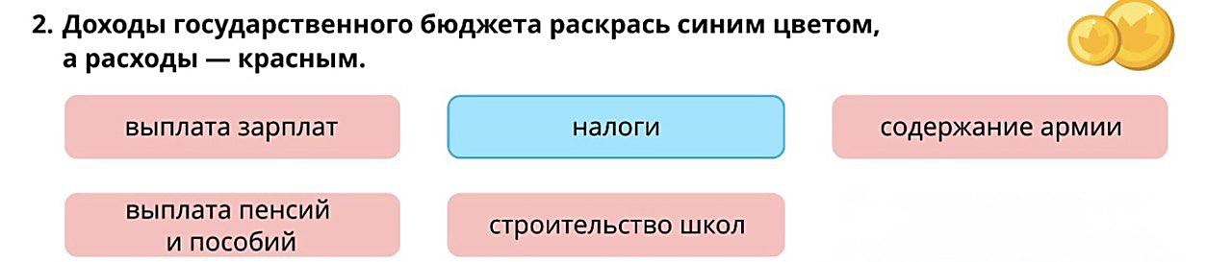  Проверьте свои ответы самостоятельно по эталону:  Синим раскрашиваем налоги, потому что это деньги, которые поступают в бюджет.  Красным раскрашиваем выплату зарплат, выплату пенсий и пособий, строительство школ, содержание армии, потому что это расходы государства — на что тратятся деньги.  За каждую правильно закрашенную рамочку поставьте «+». Если есть ошибка — «-».  Посчитайте количество плюсов и поставьте оценку на полях: пять плюсов — «5», четыре и три плюса — «4», два или один — «3», если нет «+» — «2».  — Давайте подведём итог. Деньги сначала поступают в бюджет (это доходы), а затем государство распределяет их и тратит на нужды страны (это расходы).  Ребята, давайте вернемся к нашему плану. Посмотрите, мы с вами только что узнали, на что государство тратит деньги бюджета. Значит, мы выполнили третий пункт нашего плана? (Да). | Берут рабочие листы и находят задание 2. Читают каждый пункт списка и определяют, является ли он доходом или расходом бюджета. Раскрашивают слова синим (налоги — доход) или красным (выплата зарплат, пенсий, строительство школ, содержание армии — расходы). Сравнивают свои ответы с эталоном самостоятельно, отмечают «+» за правильные ответы и «-» за ошибки. Подсчитывают количество плюсов и ставят оценку на полях. Делают вывод: деньги сначала поступают в бюджет (доходы), затем государство их распределяет и тратит (расходы).
Физминутка | Ребята, встали все. Сейчас мы немножко разомнемся и заодно проверим, как хорошо вы уже понимаете, что такое доходы и расходы.  — Если я называю то, что приносит деньги в бюджет (доход) — тянемся вверх.  — Если я называю то, на что деньги тратятся (расход) — приседаем.  — Будьте внимательны! Начали!  Физминутка «Доходы — Расходы»  Строительство новой школы (расход — приседаем)  - Налоги (доход — тянемся)  - Зарплата врачам (️расход — приседаем)  - Прибыль государственных заводов (доход — тянемся)  - Покупка лекарств для больниц (расход — приседаем)  - Выплата пенсий (расход — приседаем)  - Штрафы за нарушение правил (доход — тянемся)  - Молодцы! А теперь садимся на свои места. | Внимательно слушают примеры и выполняют движения:
Этап включения в систему знаний и повторения | — Ребята, сейчас мы проверим, насколько хорошо вы разобрались в теме нашего урока. Предлагаю поиграть в игру «Верю — не верю». Я буду читать предложения. Если утверждение правильное — вы верите и поднимаете руку. Если утверждение ошибочное — вы не верите, и ваша рука лежит на парте. Но самое главное — нужно будет объяснить, почему вы так думаете.  1. Государственный бюджет — это план доходов и расходов государства. (Верю)  — Верно. Это правильное утверждение.  2. Доходы бюджета — это деньги, которые государство тратит. (Не верю)  — Правильно. Доходы — это деньги, которые поступают в бюджет.  3. Налоги — это обязательные платежи государству. (Верю)  — Совершенно, верно. Налоги — главный источник доходов бюджета.  4. Зарплата врачам выплачивается из бюджета. (Верю)  — Правильно. Это расходы бюджета.  5. Строительство школ и больниц — это доход бюджета. (Не верю)  — Верно. Это расходы бюджета, потому что государство тратит деньги.  — Молодцы, ребята! Вы отлично справились. Теперь вы знаете, что такое государственный бюджет, из чего он складывается и на что государство тратит деньги. Государственный бюджет помогает государству планировать доходы и расходы и направлять деньги на развитие страны.  Ребята, а теперь давайте попробуем применить наши знания в жизненной ситуации. Посмотрите на слайде рассуждения двух ребят — Саши и Маши. Кто может прочитать за Сашу? А кто за Машу?  Саша говорит: — «Моя машина не приносит мне дохода, поэтому за неё не нужно платить налог».  Маша говорит: — «Машина — транспортное средство. За владение личным транспортом государству необходимо платить налог».  — Как вы думаете, кто из них прав — Саша или Маша? (Верно, права Маша).  — Машина действительно является транспортным средством, и за владение транспортом необходимо платить транспортный налог, даже если машина не приносит дохода.  — Как вы думаете, почему государство вводит такой налог? (Ответы учеников.)  — Правильно. Эти деньги поступают в бюджет и могут использоваться, например, на строительство и ремонт дорог, развитие транспорта и другие нужды государства.  — Значит, можно сделать вывод: налоги платят не только с доходов, но и за владение некоторыми видами имущества, например транспортом.  —Молодцы! Вы смогли применить свои знания о налогах в жизненной ситуации.  Мы выполнили четвертый пункт плана? (Да). | Слушают правила игры и активно участвуют, показывая жест «верю» или «не верю». Обосновывают свои ответы, объясняя, почему утверждение верное или неверное. Анализируют информацию о доходах и расходах бюджета, закрепляя полученные знания. Работают с жизненной ситуацией (Саша и Маша), обсуждают и аргументируют свой выбор. Делают выводы о практическом значении налогов для государства и общества. Осознают взаимосвязь между доходами бюджета и расходами государства на конкретные нужды.
Этап рефлексии учебной деятельности (итог урока) | Ребята, наш урок подходит к концу. Давайте вернёмся к нашему плану работы. Мы всё сделали, что планировали? Отлично! А теперь вспомним, какая была цель урока. Кто скажет? (Цель: сегодня на уроке мы узнаем, что такое государственный бюджет, из чего он складывается и на что расходуются деньги государства). Мы достигли поставленной цели? (Да).  - Что обозначает слово бюджет в переводе с английского языка? (денежная сумка)  - Как называют деньги, которые поступают в бюджет? (Доход)  - Как называют деньги, которые тратят из бюджета? (Расход)  - Как называются установленные законом платежи, которые граждане и организации обязаны вносить государству? (Налоги)  Молодцы! Сегодня вы хорошо поработали, были внимательными и дружно выполняли задания.  А теперь каждый из вас оценит свою работу. У вас на столах лежат карты самооценки. Возьмите ручку и заполните их.  А теперь посчитайте, сколько плюсов у вас получилось. Поднимите руку, у кого пять плюсов? (Ученики поднимают руки). Замечательно! Вы сегодня отлично поработали.  Поднимите руки, у кого четыре плюса? (Ученики поднимают руки). Хорошая работа! У вас почти всё получилось. Вы тоже большие молодцы, но над одним пунктом нужно ещё немного поработать.  Поднимите руки, у кого три плюса или меньше? (Ученики поднимают руки). Ребята, не переживайте! Это значит, что у вас были небольшие трудности. Вы можете подойти ко мне на перемене, и мы вместе разберём те задания, которые вызвали у вас вопросы.  Ребята, наш урок подходит к концу. Перед вами на экране вопросы. Выберите вопрос и поделитесь своим ответом.  - Сегодня на уроке я узнал(а)… (что такое государственный бюджет. — …что бюджет — это план доходов и расходов государства. — …что налоги являются доходами бюджета. — …на что государство тратит деньги).  - Теперь я понимаю, что налоги нужны для того, чтобы… (государство могло платить зарплату. — …строить школы и больницы. — …выплачивать пенсии. — …развивать страну и помогать людям.  - Я понял(а), что… (деньги из бюджета идут на важные нужды страны. — …государство тратит деньги на образование, медицину и другие важные сферы). | Вспоминают цель урока и ключевые понятия: что такое государственный бюджет, доходы и расходы, налоги. Оценивают свою работу, заполняют карты самооценки, поднимают руки для демонстрации результатов. Делятся своими впечатлениями и выводами по вопросам: что нового узнали на уроке. Для чего нужны налоги. На что государство расходует бюджетные средства. Анализируют свою деятельность. Закрепляют понимание практического значения государственного бюджета и налогов для функционирования государства и общества.
Домашнее задание | Откройте дневники, запишите домашнее задание.  Учебник, стр. 66-68, прочитать, ответить на вопросы «Проверь себя».  Мне было приятно с вами работать! Спасибо всем за активное участие! Вы молодцы! | Открывают дневники и аккуратно записывают домашнее задание.
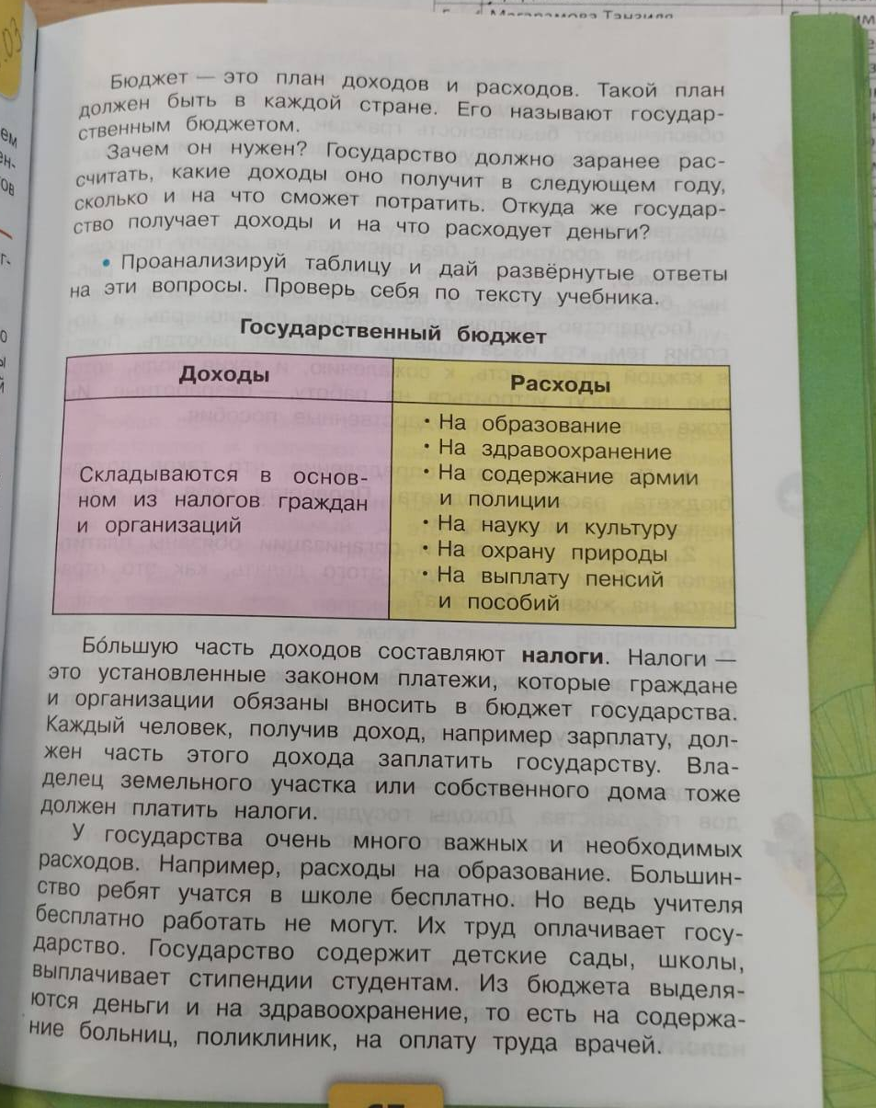
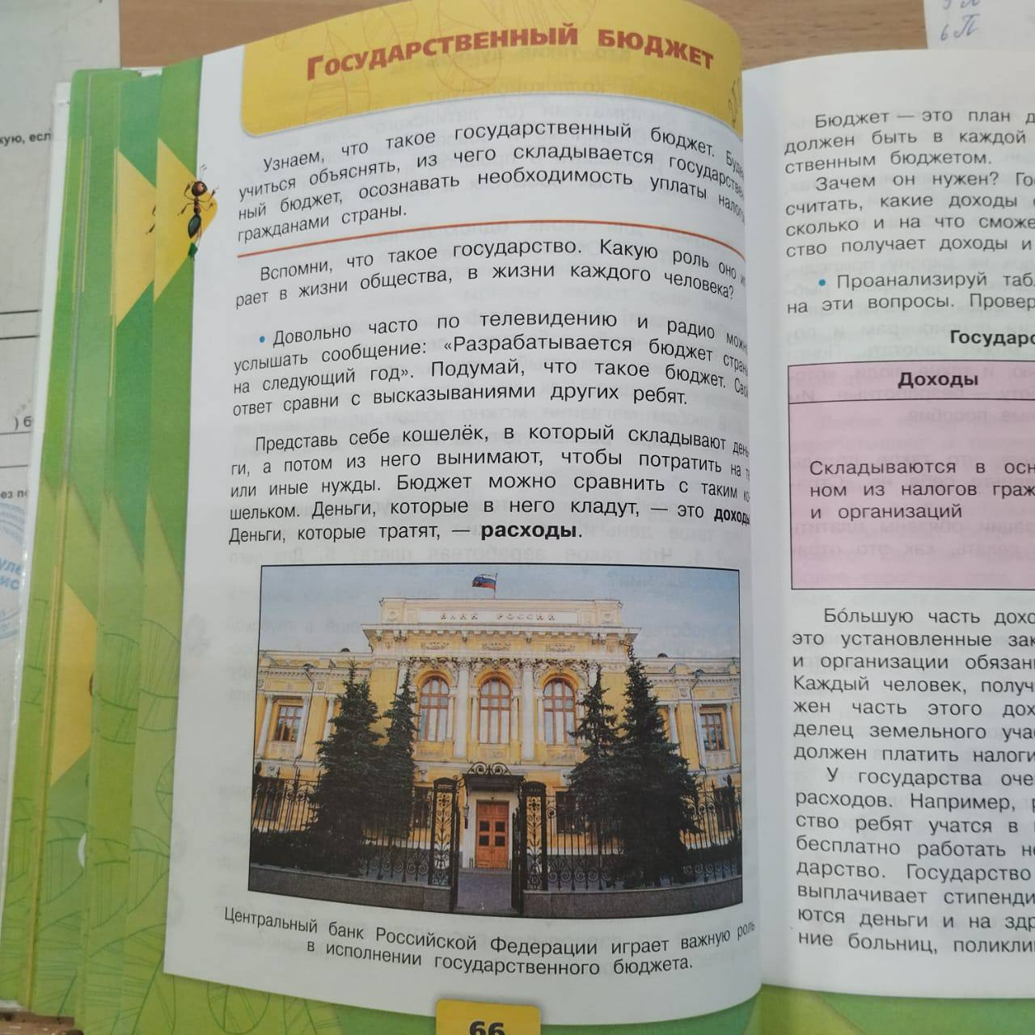
Приложение
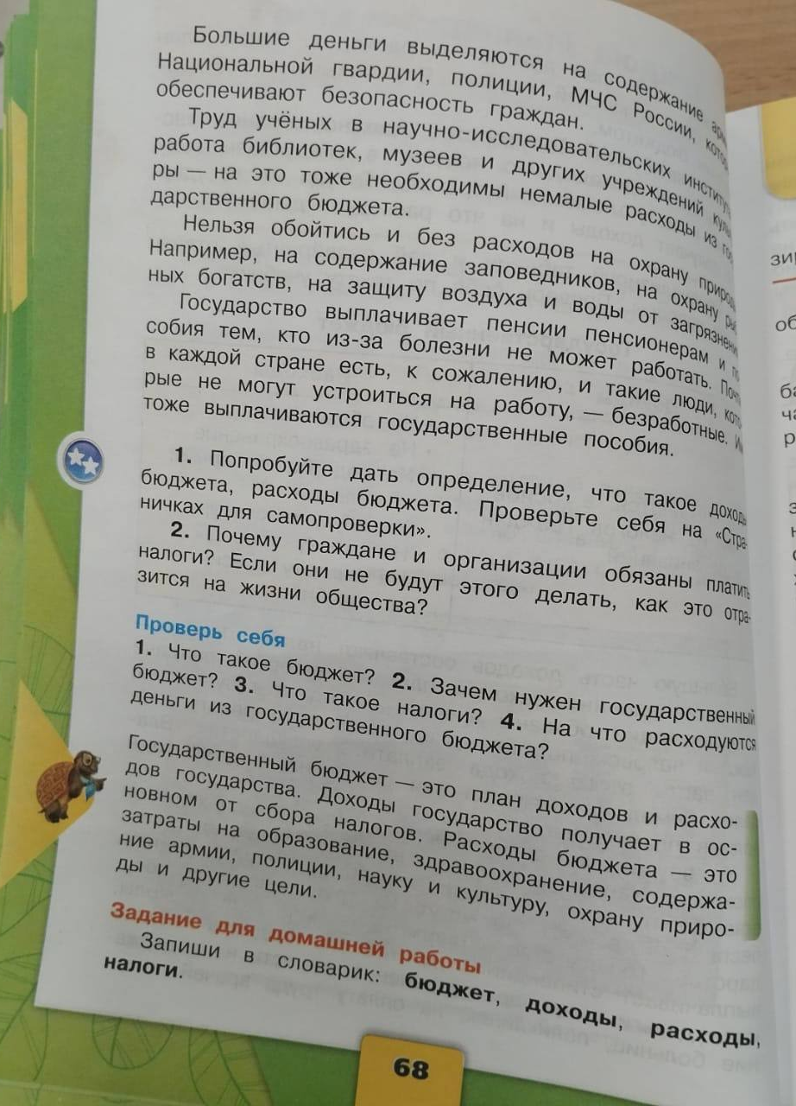
Карточка
Приведите пример профессий людей, которые получают зарплату
из бюджета.

Расходы бюджета | Профессии людей
На образование

На здравоохранение

На содержание армии, полиции

На науку и культуру

На охрану и природу

Рабочий лист
Тема урока:

Государственный бюджет — это

- Составь толковый словарик по теме «Бюджет». Для этого укажи
стрелками пояснения к словам.
План доходов и расходов.
Налоги

Деньги, которые поступают в бюджет.
Доходы

Расходы
Деньги, которые тратятся из бюджета.

Документ с подробным расчетом всех расходов.

Бюджет

Платежи, которые граждане и организации обязаны вносить в бюджет государства.
Смета

2. Доходы государственного бюджета раскрась синим цветом,
а расходы — красным.

Содержание армии
Выплата зарплат
Налоги

Строительство школ
Выплата пенсий и пособий

Карта самооценки
+ -
Я понял(а), что такое государственный бюджет
Я правильно соединил(а) все понятия в словарике
Смог(ла) правильно распределить профессии по расходам бюджета
Я правильно раскрасил(а) «доходы» и «расходы»
Я работал(а) в паре

